Здоровье своими руками
Исполнители: Гаянов Ярослав
Козырин Артем
Денисова Настя
Антонова Юля
Руководители: Криночкина С.А.
Гаянова Р.З.
МАДОУ детский сад № 50 ОСП № 2
Однажды, когда на улице шел дождь, мы вместо прогулки пошли заниматься в тренажёрный зал. Инструктор показала, как нужно заниматься на тренажёрах, какие мышцы они укрепляют и развивают. А в конце занятия мы занимались на массажных ковриках. Мы часто занимаемся на ковриках, и Раиса Александровна нам говорит, что это полезно для нашего здоровья. Нам стало интересно, как хождение по колючему коврику укрепляет наше здоровье, сможем ли мы сами сделать такие же для занятий в группе, какие еще предметы можно сделать, чтобы укреплять здоровье. Так родился проект «Здоровье своими руками».
Цель: Изготовить полезные для здоровья предметы своими руками.
Задачи: 1. Узнать, для чего нужны массажные ковры, гантели и грузы для ног.
2. Решить, как и из каких материалов их можно сделать.
3. Самим изготовить предметы для занятий в группе и сравнить их с теми, что есть в тренажёрном зале.
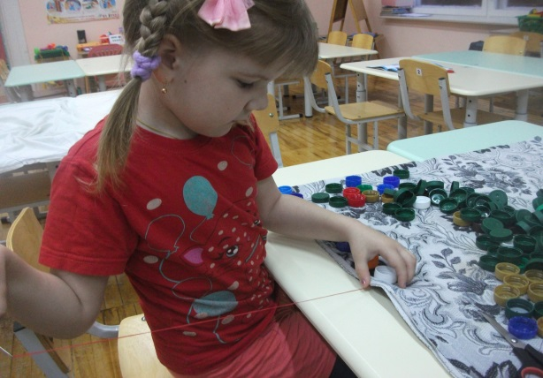
Медицинские работники рассказали нам, что массаж помогает справляться с различными болезнями. Оказывается, на теле человека есть биологические точки, отвечающие за здоровье различных органов. Например, массаж ног помогает улучшить зрение, слух, самочувствие. Так мы поняли, почему наши воспитатели каждый день расстилают для нас массажные коврики. Мы с ребятами решили попробовать сделать массажный коврик своими руками. Для этого с помощью родителей мы собрали крышки от пластиковых бутылок. Раиса Александровна, с помощью шила сделала в крышках отверстия, а мы пришили их к ткани.
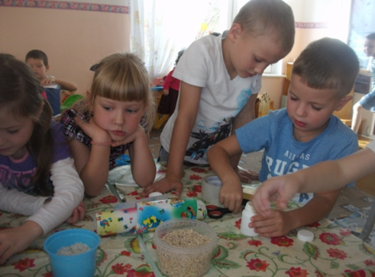
Занимаясь в секции в спортивном комплексе, мы видели, как спортсмены укрепляют мышцы с помощью гантелей. У нас в группе гантелей нет, но нам так хочется с ними позаниматься. Мы узнали, что с помощью гантелей можно укрепить более 200 мышц. Мы и не думали, что у человека так много мышц. Мы решили, что гантели тоже можно сделать самим. У нас было много вариантов изготовления гантелей. В итоге мы решили использовать баночки от питьевых йогуртов, крупу и скотч. Мы насыпали в бутылочки крупу, закрывали крышкой и при помощи скотча скрепили их вместе.
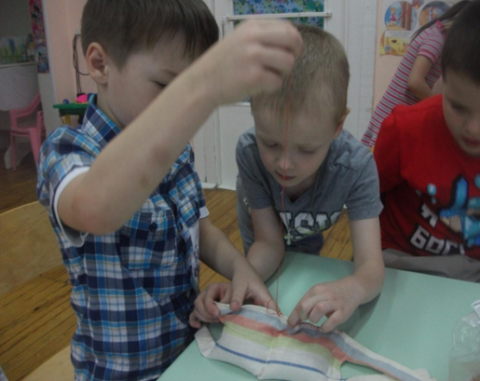
Кроме гантелей отлично укрепляют мышцы утяжелители для ног. С ними можно бегать, выполнять упражнения. Все это развивает выносливость. Утяжелители мы тоже решили сделать сами. Для этого нам понадобилась помощь сотрудников детского сада, которые сшили мешочки из ткани. В них мы тоже насыпали крупу и зашили нитками.
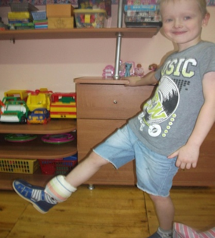
Так наша группа пополнилась спортивными игрушками, сделанными нами. Оставалось только испытать их на деле. На физкультурных занятиях мы занимались на оборудовании, купленном в магазине, а в группе на своем собственном. Мы пришли к выводу, что предметы, которые мы изготовили для группы ничуть не хуже тех, что есть в спортивных магазинах.
Вот у нас и получилось «здоровье своими руками»!
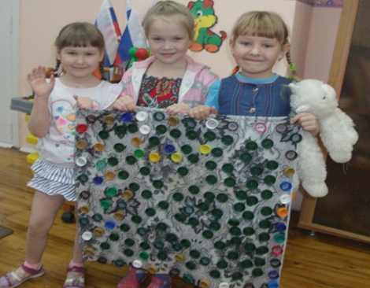

Чтоб здоровье раздобыть,
Не надо далеко ходить.
Нужно нам самим стараться,
И всё будет получаться!

